Конкурс «Экологическая сказка» в МБДОУ «ЦРР № 12»
Наступает 2017 год – год экологии в России. Все уже давно были обеспокоены тем, что экологическая ситуация страны ежегодно только стремительно ухудшается, что очень угрожает человеческому здоровью, поэтому год, посвященный решению экологических проблем, просто необходим.
Наш коллектив МБДОУ наметил ряд мероприятий по этому вопросу. В октябре провели конкурс для детей «Экологический букет», а в ноябре для родителей конкурс «Экологическая сказка».
Многие родители приняли активное участие и сочинили сказки разные: «Современная сказка о рыбаке и рыбке», где сказочные герой очищали озеро», «Ручеек», в этой сказке говорится о том, какой вред приносят выбросы отходов с завода и как добро победило зло. Эти сказки оформлены рисунками, выполненными родителями. Сказка «Паучок», оформленная в 3D,учить детей детской дружбе и взаимовыручке.
Читая их детям, видишь, как они слушают с восхищением и интересом эти поучительные и добрые сказки.
Спасибо родителям за этих творчество, фантазию, привлечение детей к совместному труду.
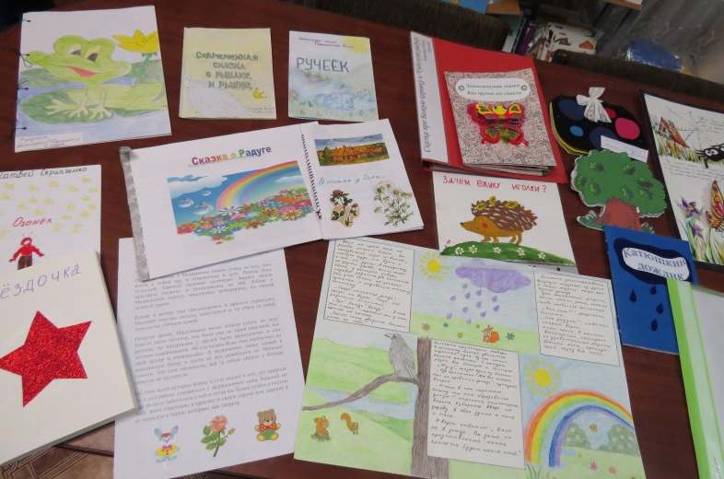 | 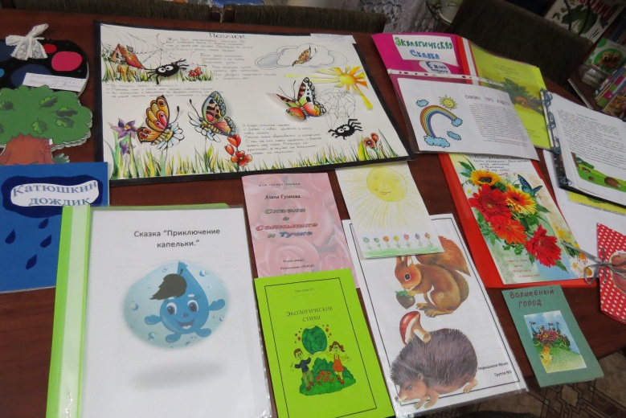
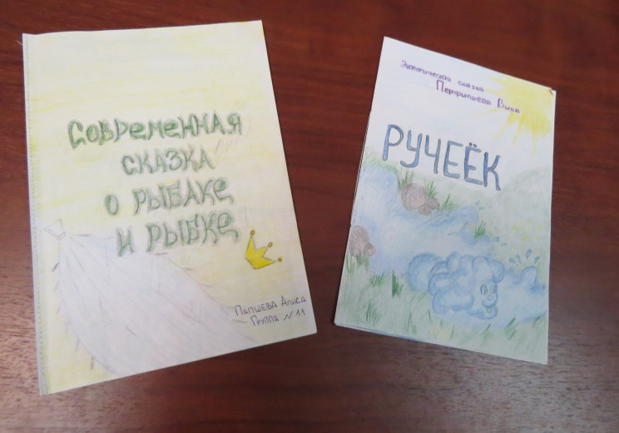 | 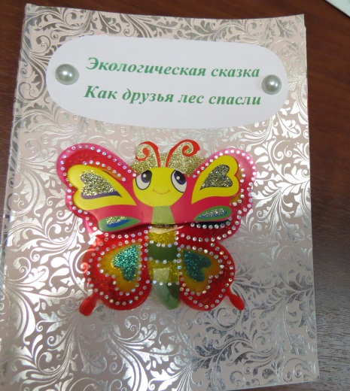
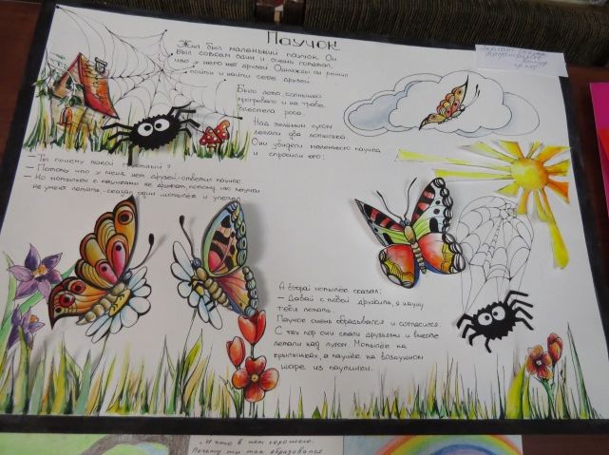 | 

